/*****************************************************************/
/* ____ ____ __ __ __ _______ ____ ___ ____ */
/* / __ \/ __ \/ / / / / |/ / __ \/ __ \/ | / __ \ */
/* / /_/ / / / / / / / / /|_/ / / / / /_/ / /| | / / / / */
/* / _, _/ /_/ / /___/ /___/ / / / /_/ / _, _/ ___ |/ /_/ / */
/* /_/ |_|\____/_____/_____/_/ /_/\____/_/ |_/_/ |_/_____/ */
/* ___ _ _ _ _ _ ___ ___ ___ __ _ __ */
/* / __| | | | || | /_\ / __| __| |_ ) \/ |/ \ */
/* | (_ | |_| | __ |/ _ \\__ \ _| / / () | | () | */
/* \___|\___/|_||_/_/ \_\___/___| /___\__/|_|\__/ */
/* */
/* --- EIN TOLLES SPIEL --- */
/* */
/* Jan Hapke, Wilhelm Mailänder, David Scherfgen */
/* */
/*****************************************************************/

RollMoRad - Guhase 2010
"Schnapp dir die GUHASElnuss und besiege deinen Gegner, bevor er es tut! RollMoRad Guhase 2010 ist ein 2D-Rennspiel für einen oder zwei Spieler mit Suchtpotenzial. Zu zweit könnt ihr in drei Spielmodi gegeneinander antreten - oder du schwingst dich alleine auf dein Motorrad und gehst auf Rekordjagd."


Die Spielmodi
Euch stehen 3 Spielmodi zur Auswahl:

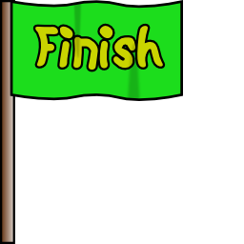
Zeit
Fahre die Strecken alleine oder mit einem Gegenspieler, und versuche so schnell wie möglich zum Ziel zu gelangen. Nur der Schnellste kommt in den Highscore!


King of the Hill
In jedem Level gibt es ein farbiges Gebiet, das Punkte bringt, solange man sich darin aufhält. Aber Achtung: Wenn dein Gegner sich auch in diesem Gebiet aufhält, kriegt keiner Punkte. Also schmeiß ihn schnell wieder raus!

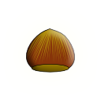
Capture the GUHASElnut
Finde die GUHASElnuss, die in jedem Level versteckt liegt. Sobald du sie berührst, folgt sie dir. Bringe sie zurück in deine Basis, um einen Punkt zu erhalten. Denk daran, dass dein Gegner dasselbe versucht, also sei schneller als er. Sollte er doch zuerst bei der GUHASElnuss sein, nimm sie im schnell wieder ab, bevor er den Punkt macht. Wenn du eine Nuss hast, ruhe dich besser nicht aus, denn mit nur einer Nuss kommst du nicht über den Winter. Auf zur Nächsten!

Steuerung
Du hast die Wahl, deine Figur auf zwei verschiedene Arten zu steuern, mit 4 Tasten oder mit 5. Wähle weise, denn die Steuerung unterscheidet sich deutlich. Spieler 1 steuert die rote Figur, die im Splitscreen oben dargestellt wird. Spieler 2 steuert die blaue Spielfigur, die unten im Splitscreen zu sehen ist.

4-Tasten-Steuerung
Bei nur 4 Tasten kannst du dein Gewicht nach vorne und nach hinten verlagern, und du kannst nach rechts fahren, nach links fahren und bremsen. Wenn du nach rechts schaust, gibst du mit der Nach-rechts-Taste Gas, mit der Nach-links-Taste bremst du. Wenn du nach links guckst, gibst du mit der Nach-links-Taste Gas, und die Nach-rechts-Taste bremst. Umdrehen tust du dich automatisch.

Standardbelegung der Tasten für die beiden Spieler
Funktion | Spieler 1 | Spieler 2
Nach links | [Pfeil links] | [A]
Nach rechts | [Pfeil rechts] | [D]
Nach vorne beugen | [Pfeil oben] | [W]
Nach hinten beugen | [Pfeil unten] | [S]

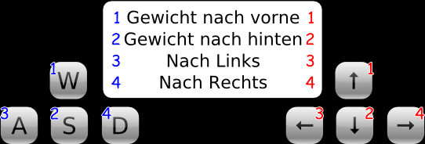

5-Tasten-Steuerung
Wenn du dich für die 5-Tasten-Steuerung entscheidest, kannst du dein Gewicht nach rechts oder links verlagern, du kannst beschleunigen und bremsen, und mit der fünften Taste kannst du dich umdrehen, selbst wenn du nicht stehst.

Standardbelegung der Tasten für die beiden Spieler
Funktion | Taste Spieler 1 | Taste Spieler 2
Beschleunigen | [Pfeil oben] | [W]
Bremsen | [Pfeil unten] | [S]
Gewicht nach rechts | [Pfeil rechts] | [D]
Gewicht nach links | [Pfeil links] | [A]
Umdrehen | [Strg rechts] | [Leertaste]

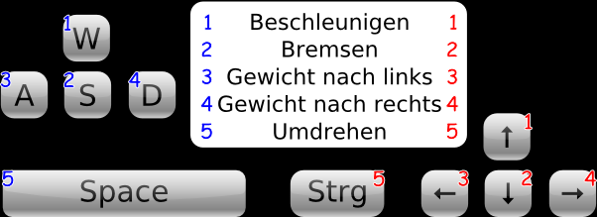

Anmerkung der Entwickler
Mehr als 66% der Entwickler bevorzugen die 5-Tasten-Steuerung, und auch viele Spieler kommen damit besser zurecht, da sie intuitiver und flexibler ist.


Systemvoraussetzungen
- Windows-Betriebssystem
  - (getestet mit 2000, XP und Vista )
- 1.4 GHz CPU
- 256 MB RAM

Linux und Mac OS X Versionen müssen selbst kompiliert werden.

Quelltext und Spieldaten findet Ihr unter:

https://projects.fslab.de/projects/Rollmorad

(Unter dem Menüpunkt „Browse Source“ findet ihr die Option, ein Zip-Archiv runterzuladen.)


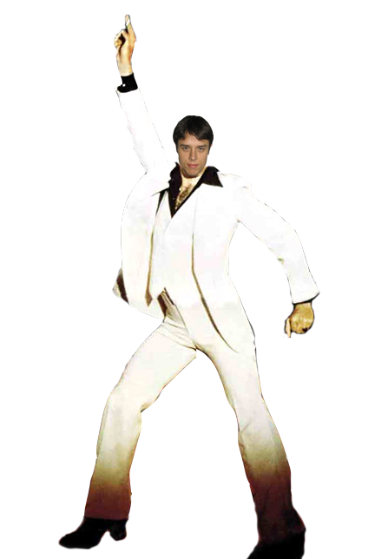
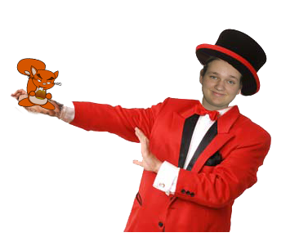
Das RollMoRad-Team wünscht viel Spaß mit diesem "tollen" Spiel!

